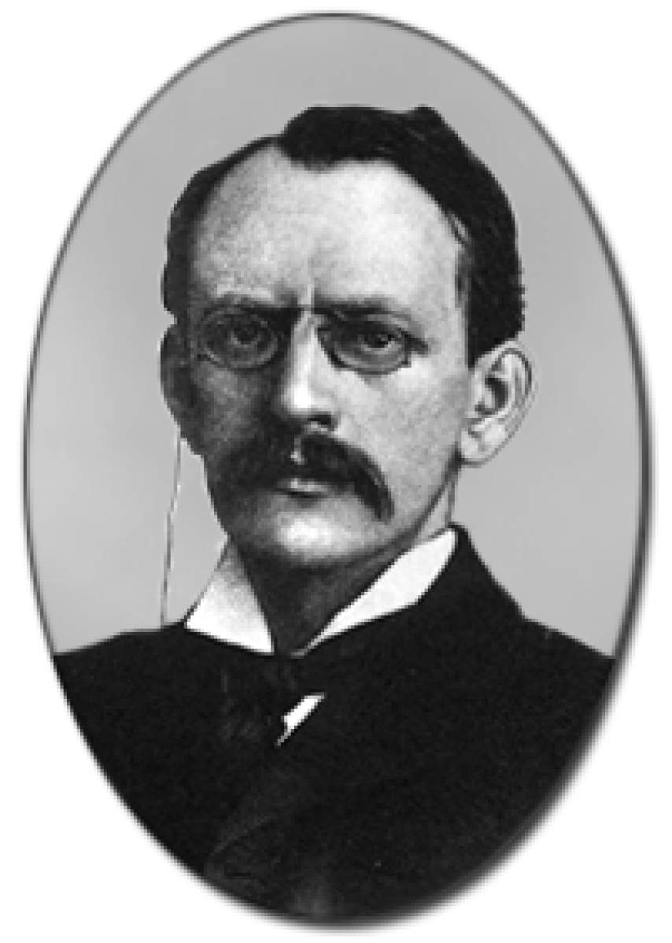 Thomson

Fait par : Loup-Anne Dumas



Nom au complet : Joseph John Thomson

Image de lui :

Découverte : charge +-

: Image de découverte

Nationalité :anglais

Drapeau :

Période de temps :1856-1940